Администрация муниципального образования
«УЕМСКОЕ»

постановление

12 сентября 2017 года п. Уемский № 103

Об утверждении схем размещения нестационарных торговых объектов на территории муниципального образования «Уемское»

Руководствуясь законом от 06.10.2003 года № 131 – ФЗ «Об общих принципах организации местного самоуправления в Российской Федерации», Федеральным законом от 28 октября 2009 года № 381-ФЗ «Об основах государственного регулирования торговой деятельности в Российской Федерации», постановлением Правительства России от 29 сентября 2010 года № 772 «Об утверждении правил включения нестационарных торговых объектов, расположенных на земельных участках, в зданиях, строениях и сооружениях, находящихся в государственной собственности, в схему размещения нестационарных торговых объектов на территории муниципального образования «Уемское», администрация муниципального образования ПОСТАНОВЛЯЕТ:
1. Утвердить перечень нестационарных торговых объектов и схемы размещения нестационарных торговых объектов на территории администрации муниципального образования «Уемское» согласно приложению.
2. Настоящее Постановление вступает в силу со дня его подписания и подлежит опубликованию в «Вестнике муниципального образования «Уемское» и размещению на официальном сайте администрации муниципального образования «Уемское» в сети «Интернет».
3. Постановление № 24 от 14 апреля 2016 года «Об утверждении схем размещения нестационарных торговых объектов на территории муниципального образования «Уемское» считать утратившим силу.
4. Контроль над исполнением постановления оставляю за собой.

Г лава муниципального образования К.А. Поляшов
Утверждено
постановлением администрации
от 12.09.2017 № 103

Перечень нестационарных торговых объектов на территории муниципального образования «Уемское»

№ п/п | Место размещения | Вид нестационарного торгового объекта | Специализация нестационарного торгового объекта | Площадь нестационарного торгового объекта | Площадь земельного участка | Период размещения нестационарного торгового объекта
1 | пос.Уемский, ул. Большесельская, 46 б-1 | павильон | Промышленные товары | 30 | 70 | Постоянно
2 | пос. Уемский, ул. Большесельская, 46 б-2 | павильон | Овощи-фрукты | 30 | 73 | Постоянно
3 | пос. Уемский, ул. Заводская, 43 б | Павильон | Промышленные товары | 88,7 | 150 | Постоянно
4 | пос. Уемский, ул. Заводская, 43а | Павильон | Овощи-фрукты | 33,5 | 130 | Постоянно
5 | пос. Уемский, ул. Заводская, рядом с д. 43 | торговые палатки | промышленные товары | - | 20 | в течение года
6 | пос. Уемский, ул. Большесельская, рядом с д. 60б | торговые палатки | промышленные товары |  | 20 | в течение года

СХЕМА РАЗМЕЩЕНИЯ НЕСТАЦИОНАРНЫХ ТОРГОВЫХ ОБЪЕКТОВ
ПО УЛ. БОЛЬШЕСЕЛЬСКАЯ

М 1:2000

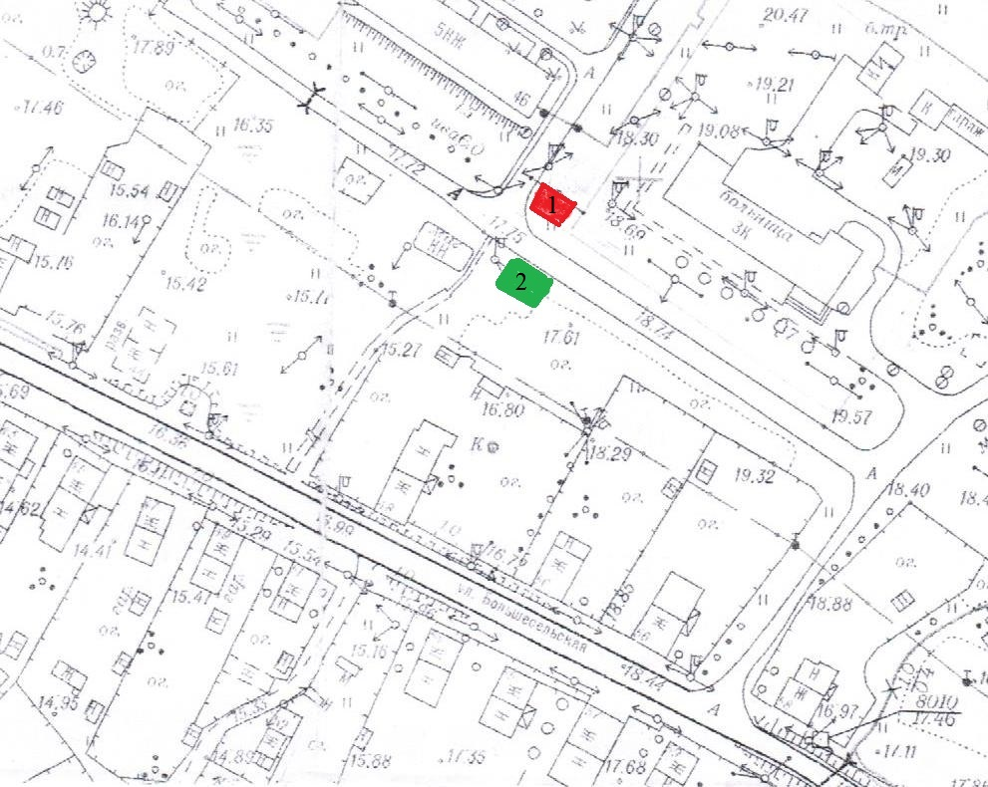

1 - ул. Большесельская 43а (промышленные товары)

2 - ул. Большесельская 43б (фрукты-овощи)

СХЕМА РАЗМЕЩЕНИЯ НЕСТАЦИОНАРНЫХ ТОРГОВЫХ ОБЪЕКТОВ
ПО УЛ. ЗАВОДСКАЯ

М 1:2000

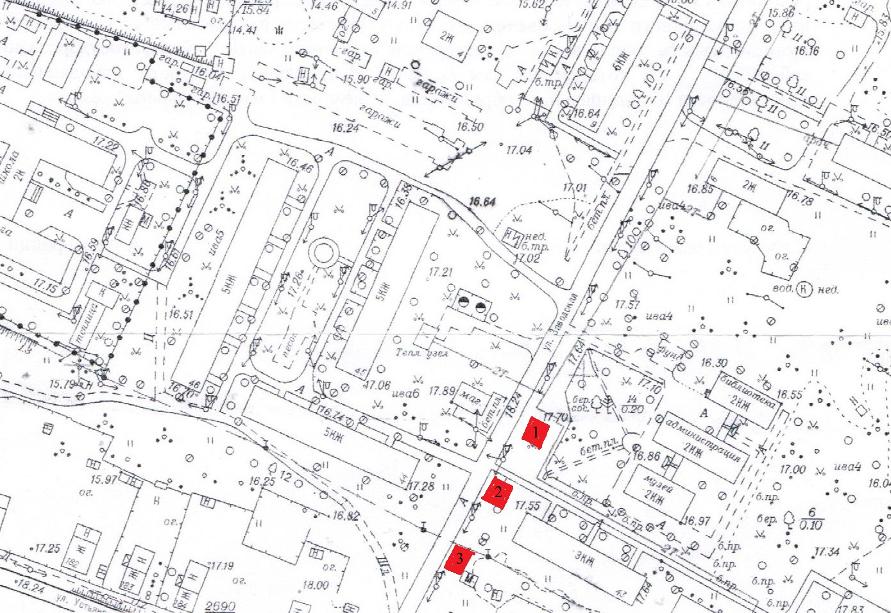

1 - ул. Заводская д. 43б (промышленные товары)

2 - ул. Заводская, рядом с д.43 (торговые палатки)

3 - ул. Заводская д. 43а (фрукты-овощи)

СХЕМА РАЗМЕЩЕНИЯ НЕСТАЦИОНАРНЫХ ТОРГОВЫХ ОБЪЕКТОВ
ПО УЛ. БОЛЬШЕСЕЛЬСКАЯ

М 1:2000

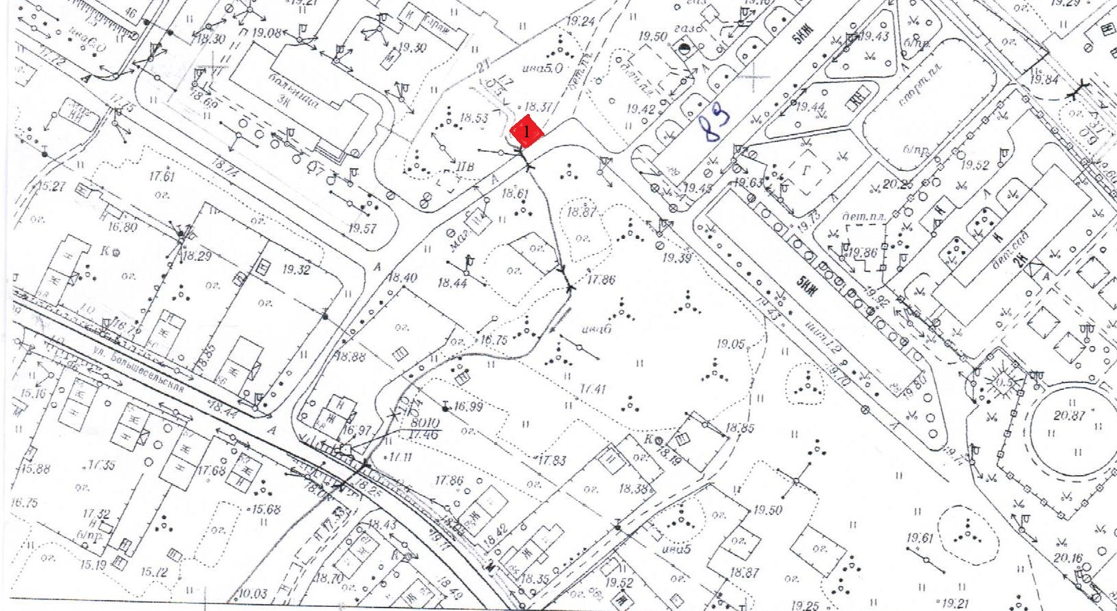

1 - ул. Большесельская, рядом с д. 60б (торговые палатки у магазина «По пути»)

